Казахстан уступает России и Беларуси в продовольственной безопасности
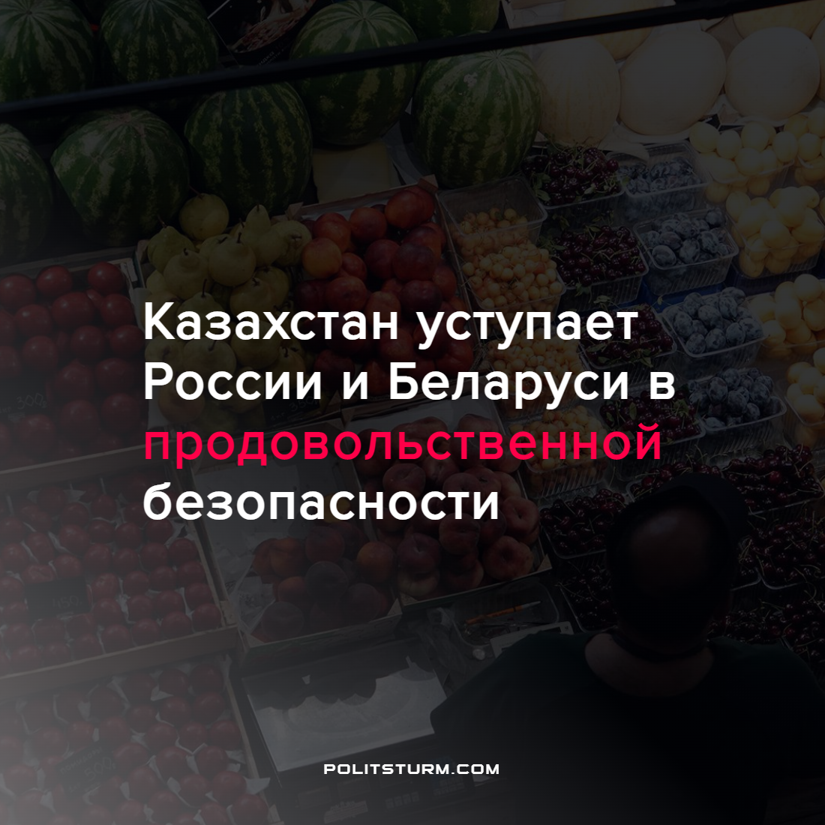

Оригинальная статья
2022-08-23
2 мин. на чтение

“Из 113 стран мира в рейтинге по продовольственной безопасности Казахстан оказался 41-м. Казахстан опережают такие страны СНГ, как Россия и Белоруссия”, — передает издательство Liter со ссылкой на EnergyProm.
Индекс продовольственной безопасности Казахстана составил 69,2. Он рассчитывается на базе 34 уникальных показателей, помимо соотношения цен и доходов также ведется учет наличия необходимого количества продуктов на рынке, их качество и ассортимент. Индекс доступности у РК составил 83, ассортимента – 58,5, качества и безопасности – 81, природных ресурсов и устойчивости – 51,9.
Лидирующая пятёрка стран – это Ирландия, Австрия, Великобритания, Финляндия и Швейцария. Последнее, 113-ое, место занимает Бурунди.
Ниже Казахстана в рейтинге оказались Таджикистан, Узбекистан, Азербайджан, Украина (отмечается, что у Украины в СНГ спорный статус).
В 2022 году в Казахстане вложили на 24,3% (53,9 млрд тенге) больше инвестиций в основной капитал в сфере пищевой промышленности, чем за первые полгода 2021-го. Большая часть вложений пришлась на Восточно-Казахстанскую область: 18,7 млрд тенге – это плюс 78,4% за год. Следом за ней в тройке лидеров Акмолинская (11,4 млрд тенге, годовой рост – в 3,2 раза) и Алматинская (5,1 млрд тенге, минус 41,5%) области. Меньше всего инвестиций получила Кызылординская область – 10,7 млн тенге.
Данная статистика хорошо показывает противоречия в экономике капиталистического Казахстана. С момента развала Советского Союза в сельскохозяйственном секторе наблюдалось значительное падение производства. Сократились площади обрабатываемой земли на треть, существенно сократились поголовья скота: мясных пород крупного рогатого скота – на 34%, молочных коров – на 6%, овец – на 56%, птицы – на 38%, свиней – на 75%,; выросло лишь поголовье лошадей: на 37% (по данным Комитета по статистике национальной экономики РК за 2017 год). И за прошедшие 30 лет Казахстан так и не смог догнать по показателям Казахскую ССР 90-го года.
По отдельным показателям сельского хозяйства и пищевой промышленности на восстановление с текущими темпами может уйти более ста лет. При этом население страны растет, растут потребности этого населения. Однако бизнесу и государству откровенно плевать на это. Большая часть изымаемых с простого народа налогом и эксплуатацией средств присваиваются олигархами, развивается лишь добывающая промышленность. Вместо производства – прокачка ресурсов за рубеж.
Уже сегодня свыше двух миллионов казахов недоедают. Ситуация будет только ухудшаться, покуда будет господствовать капиталистический способ производства. И эту проблему может решить лишь переход к социализму, к плановой экономике, к подлинно демократической системе управления. И когда интересы трудящихся, их права на жизнь, здоровье и благосостояние будут по-настоящему соблюдаться и защищаться, только тогда будет решена проблема голода и все другие проблемы, что несет в себе капитализм с его неуемной жаждой наживы.
Источник: Liter – “Казахстан оказался хуже России и Беларуси в продовольственной безопасности” от 15 августа 2022 г.
Бюро национальной статистики Агентства по стратегическому планированию и реформам Республики Казахстан

Оригинальная статья

